Spiegeleieren op kaiserbrötchen
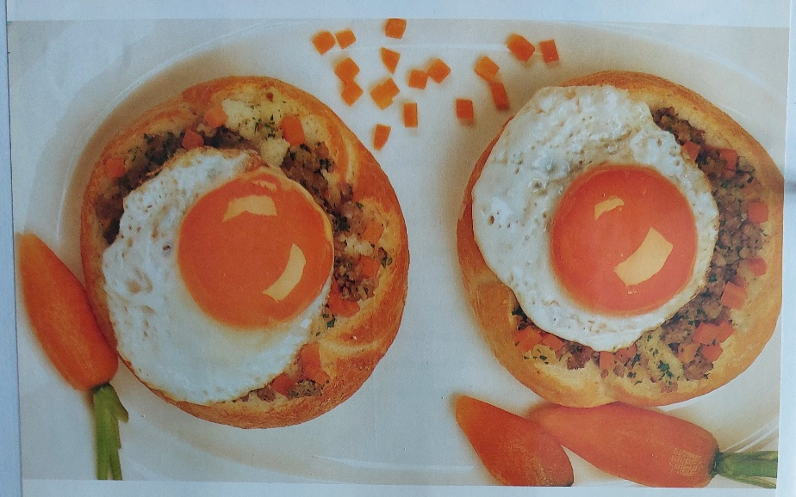

Ingrediënten: 4 personen
- 4 ronde broodjes (kaiserbrötchen) Chilipoeder
- 5 eetlepels melk 1 ei
- 1 eetlepel fijngehakte peterselie 30 g boter
- 4 eieren Paprikapoeder

Voor het gehaktdeeg:
- 1 ui 1 knoflookteen
- 50 g wortels 250 g varkensgehakt
- 1/2 theelepel zout Versgemalen peper

Bereiding:
- Snijd uit de bovenkant van de broodjes een dekseltje en hol de broodjes uit.
- Pel en snipper de ui, pers de knoflookteen en snijd de schoongemaakte wortels in kleine blokjes.
- Laat de boter of margarine smelten in een pan en fruit hierin de ui, knoflook en wortels.
- Voeg het varkensgehakt toe en breng op smaak met zout en peper.
- Doe het gehaktmengsel in een kom en voeg een ei en het verkruimelde broodkruim toe.
- Bestrijk de uitgeholde broodjes met wat gesmolten boter en leg ze op een met bakpapier bekleed bakblik.
- Bak de broodjes in de oven.
- Smelt intussen boter of margarine in een koekenpan, breek de eieren voorzichtig in de pan (zorg dat de dooier heel blijft) en bak ze ongeveer 5 minuten tot het eiwit gestold is.
- Leg de spiegeleieren op de gebakken broodjes en bestrooi met zout en eventueel paprikapoeder.

